  Rol | Nombre del equipo:
Coordinador/a
Secretario/a
Analista/a
Portavoz
Localización  Círculo del reto | Espacio natural: Camping Illa de Ons. Bueu. Pontevedra.  Está dentro del círculo con centro Bueu y radio de 20km (ver gráfico)
¿Qué se investiga? | ¿Cuánto cuesta estar tres días en el camping de la Isla a toda la clase?
Tipo de problema | Operaciones combinadas (cálculos básicos).
Plan de viaje con los datos:
El número de personas que vamos (alumnado y profesorado)…
El número de bungalows/tiendas que alquilamos es…
El precio y la cantidad de desayunos, comidas y cenas es…
El precio de las actividades (alquiler de kayak) es...
Pistas
Para no perderte sigue el esquema que está más abajo.
Puedes modificarlo desagrupándolo.
Solución
Describe los pasos a seguir con sus cálculos y las unidades (si son magnitudes).
Recuerda que puedes: buscar información sobre el enunciado, dividirlo en partes más sencillas, acotar la solución, experimentar con posibles respuestas.
Reflexión final
Debate en equipo sobre la dificultad de la actividad y de la organización de salidas escolares.
Valorad la participación de cada miembro en su desarrollo.

Fuentes consultadas: Webs, libros, entrevistas...
Trabajo de campo realizado los días...

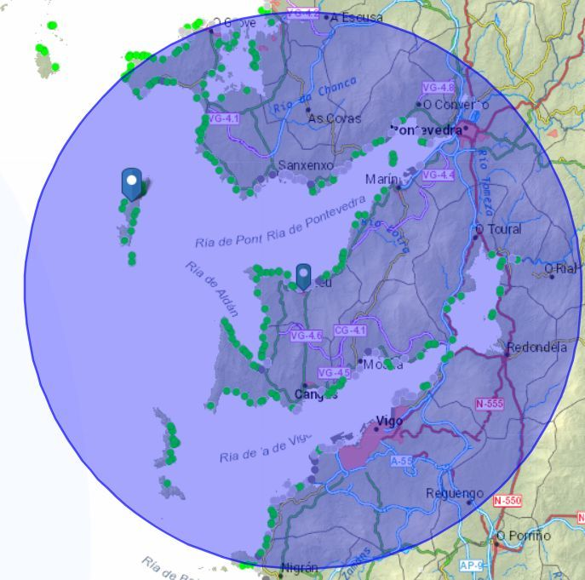
“Ficha del problema: Tres días en la costa” del proyecto cREAgal, se publica con la Licencia Creative Commons Reconocimiento No-comercial Compartir igual 4.0

Círculo con centro Bueu y radio 20 km.
Illa de Ons
Estancia
Alimentación
Actividades
Días
Personas
Kayak
Horas
Desayuno/comida/cena
:
:
Tiendas/bungalows

